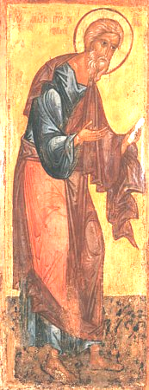
Bonjour, je m’appelle André. Je suis né à Bethsaïda, sur la rive de la mer de Galilée. Mon frère aîné s’appelle Simon (que Jésus appellera Pierre) et nous étions pêcheurs. J’étais devenu disciple de saint Jean Baptiste lorsqu’un jour, il m’a montré Jésus en disant : « Voici l’Agneau de Dieu » et je L’ai suivi, le tout premier.
J’ai évangélisé les côtes de la Mer Noire jusqu’en Russie, puis la Bithynie (région de la future Constantinople), la Macédoine et la Thessalie. J’ai délivré l’apôtre Mattias de ses chaînes à Sinope mais j’ai été attrappé et j’ai reçu plein de coups ! J’ai prié et les gens finalement ont cru en Dieu. J’ai fini ma vie à patras (Péloponnèse , Grèce) : arrêté, j’ai été attaché à une croix comme ceci : X qui porte mon nom. 300 ans plus tard, mon corps a été transporté à Constantinople, où je suis particulièrement aimé. Je suis fêté le 30 novembre.

